TRƯỜNG THCS MẠO KHÊ II
TỔ LÝ-TIN

ĐỀ CƯƠNG ÔN TẬP CUỐI KỲ II MÔN TIN 7

Câu 1: Các tính năng định dạng trang tính gồm:
A. Thay đổi phông chữ, cỡ chữ, kiểu chữ, màu chữ.
B. Căn lề nội dung trong khuôn khổ các ô tính
C. Tăng giảm độ rộng một số cột trong ô tính
D. Tô màu nền và tạo đường biên cho các ô tính.
Câu 2: Hãy chọn câu trả lời đúng trong các câu sau:
A. Để định dạng nội dung của một (hoặc nhiều) ô tính em cần chọn ô tính (hoặc các ô tính) đó.Sau khi định dạng lại, giá trị dữ liệu trong các ô tính sẽ được thay đổi tương ứng với kiểu định dạng;
B. Trên một bảng tính, ngầm định dữ liệu kiểu số được căn lề phải, còn kiểu kí tự được căn lề trái;
C. Trong Excel, ta chỉ dịnh dạng được phông chữ, kiểu chữ và cỡ chữ, căn lề và đặt màu chữ, đặt màu nền, ngoài ra không có chức năng nào khác;
D. Tạo đường biên cho ác ô tính không phải là chức năng trong định dạng trang tính.
Câu 3: Hãy cho biết hình 1.32b nhận được từ hình 1.32a bằng cách chọn các ô tính rồi dùng lệnh nào trong các lệnh sau đây:
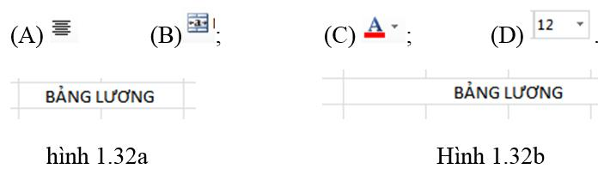
Câu 4: Chọn một ô tính có dữ liệu đã được định dạng rồi ấn phím Delete, khi đó:
A. Cả dữ liệu và định dạng trong ô tính đó bị xóa;
B. Chỉ có dữ liệu trong ô đó bị xóa;
C. Chỉ xóa được định dạng của ô đó;
D. Có thể xóa được cả đường biên và màu nền của ô tính đó (nếu có)
Câu 5: Trang tính dưới đây ghi số liệu chi tiêu của gia đình trong hai tháng đầu năm.
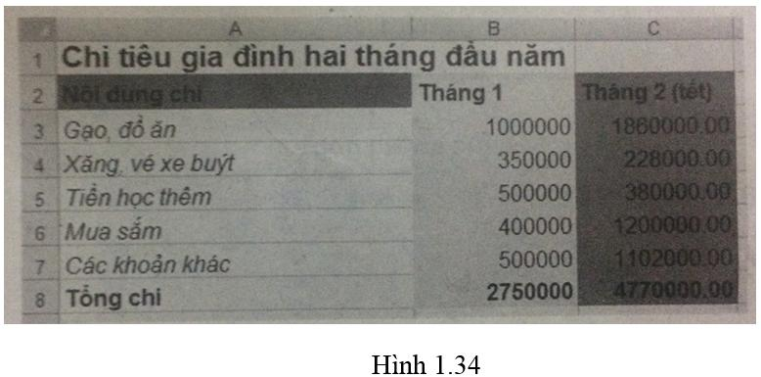
Để phân biệt, các ô tính trong cột B được định dạng với nền màu da cam, còn các ô tính trong cột C nền màu xanh nhạt. Ngoài ra, dữ liệu số trong cột B được định dạng là số nguyên, trong cột C là số với hai chữ số thập phân.
Nội dung và định dạng của ô được sao chép (ô đích) sẽ thay đổi như thế nào trong mỗi trường hợp sau đây?
a) Sao chép nội dung ô B2 vào ô C2;
b) Sao chép dữ liệu số trong ô C3 vào ô B3;
c) Thay vì thực hiện thao tác sao chép, nếu thực hiện thao tác di chuyển thì kết quả sẽ như thế nào ? Hãy nêu nhận xét của em?
Lời giải:
a) Nội dung và định dạng ô C2 giống hệt ô B2;
b) Nội dung và định dạng ô B3 giống hệt ô C3;
Câu 6. Để gộp nhiều ô của trang tính thành một ô và thực hiện căn giữa dữ liệu, ta sử dụng nút lệnh nào?
A. B. C. D.
Câu 7. Nút lện (Font Color) dùng để:
A. Định dạng phông chữ. B. Định dạng màu chữ.
C. Định dạng kiểu chữ. D. Định dạng cỡ chữ.

Câu 8. Để mở bảng tính đã có trong máy ta sử dụng lệnh nào?
A. New B. Save C. Open D. Close
Câu 9. Để kẻ đường biên của các ô tính, em sử dụng nút lệnh nào:
A. B. C. D.
Câu 10. Để thay đổi cỡ chữ trên bảng tính, ta sử dụng nút lệnh nào:
A. B. C. D.

Câu 11. Để đặt lề và hướng giấy in cho một trang bảng tính Excel ta mở dải lệnh Page Layout và nháy chuột vào nút mũi tên ở góc dưới, bên phải của nhóm lệnh nào sau đây để tiếp tục thực hiện?
A. Paragraph  B. Font | C. Page Background  D. Page Setup

Câu 12. Để xem trước khi in ta sử dụng lệnh nào?
- Page layout và Page break preview
- Normal
- Review
- Print
Câu 13. Mở dải lệnh View → chọn lệnh Page Break Preview để:
A. Xem ngắt trang B. Xem trước trang in
C. In trang tính D. Thiết đặt lề in
Câu 14. Để thoát khỏi chế độ hiển thị Page layout và Page break preview em chọn lệnh nào sau đây?
- Normal
- Page layout
- Page break preview
- Review
Câu 15. Hãy chọn thao tác đúng để đặt lề trang in
- Page layout-> margins-> đặt lề Top, bottom, left, right
- View-> margins-> đặt lề Top, bottom, left, right
- Review-> margins-> đặt lề Top, bottom, left, right
- Insert-> margins-> đặt lề Top, bottom, left, right
Câu 16: Để chọn hướng giấy in đứng em chọn lệnh nào?
- Page layout-> dải lệnh Page setup-> margins
- Page layout -> dải lệnh Page setup-> Portrait
- Page layout -> dải lệnh Page setup-> Landscape
- Page layout -> dải lệnh Page setup-> Size
Câu 17: Để chọn hướng giấy in ngang em chọn lệnh nào?
- Page layout-> dải lệnh Page setup-> margins
- Page layout -> dải lệnh Page setup-> Portrait
- Page layout -> dải lệnh Page setup-> Landscape
- Page layout -> dải lệnh Page setup-> Size
Câu 18: Để in trang tính em thực hiện lệnh nào sau đây?
- File->Print->Print
- File->Save
- File-> New
- File ->Open
Câu 19. Khi nhấn vào biểu tượng 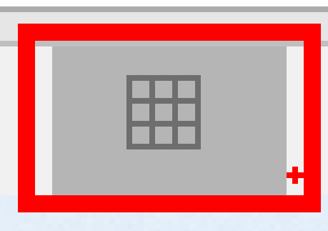 hiển thị trên thanh trạng thái dưới màn hình ta đang hiển thị trang tính ở chế độ nào?
- Page break Preview
- Page layout
- Normal
- Print Preview
Câu 20: Khi nhấn vào biểu tượng 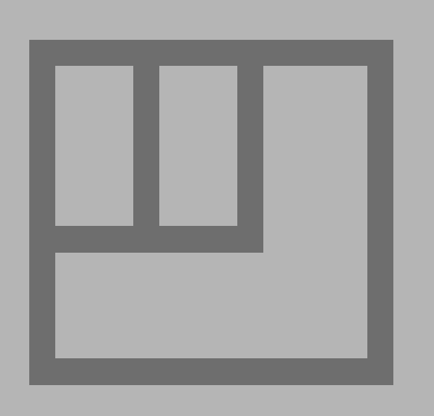 hiển thị trên thanh trạng thái dưới màn hình ta đang hiển thị trang tính ở chế độ nào?
- Page break Preview
- Page layout
- Normal
- Print Preview

Câu 21. Để sắp xếp dữ liệu theo thứ tự tăng dần em chọn lệnh nào sau đây?
- 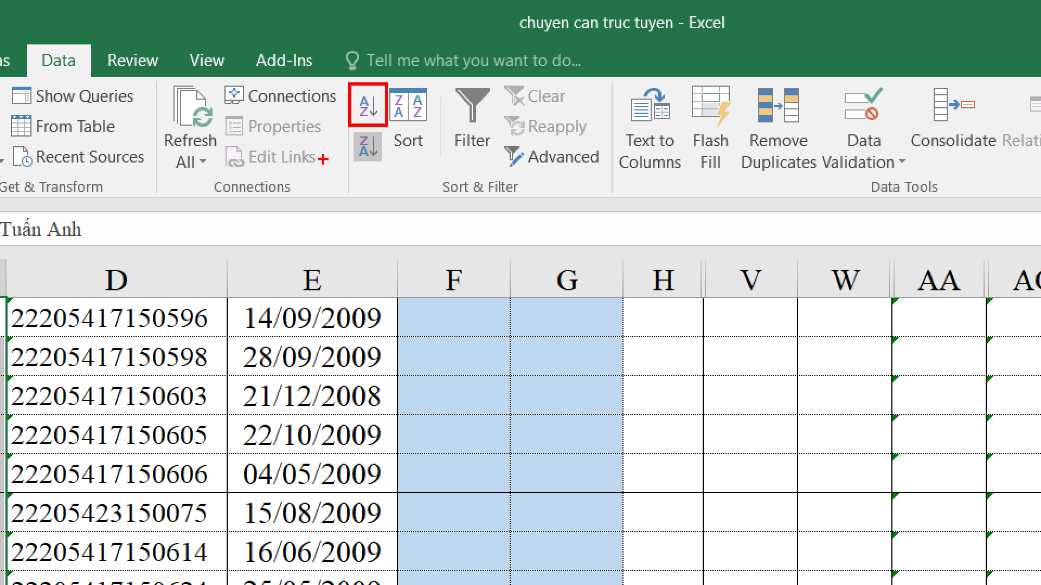 Lowest to highest
- 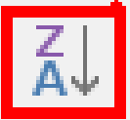 Highest to lowest
- 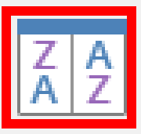 Sort
- 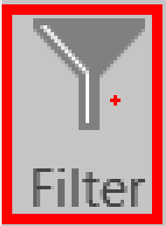 Filter

Câu 22: Để chọn ra 3 hàng có giá trị lớn nhất trong cột em chọn thực hiện theo lệnh nào?
- Data->filters->Number Filters->Chọn Top-> chọn 3->OK
- Data->filters->Text Filters->Chọn Top-> chọn 3->OK
- Data->filters->Number Filters->Chọn Bottom-> chọn 3->OK
- Data->filters->Filters by font color> chọn 3->OK

Câu 23: Những yêu cầu nào sau đây cần đến việc sắp xếp dữ liệu? Hãy chỉ ra câu trả lời sai.
A. Tra cứu nhanh tên một bạn học sinh trong một bảng niêm yết kết quả thi học kì của học sinh khối 7;
B. Tính điểm trung bình của một cột điểm trong bảng điểm của một lớp khối 7;
C. Chọn ra một nhóm học sinh có điểm thi học kì cao hơn những bạn còn lại trong một lớp
D. Danh sách học sinh của các lớp 7 để lập danh sách các phòng thi trong kì thi học học kì dùng để chung cho toàn khối 7.
Câu 24: Để sắp xếp dữ liệu theo thứ tự giảm dần em chọn lệnh nào sau đây?
- Lowest to highest
- Highest to lowest
- Sort
- Filter
Câu 25: Tìm câu trả lời sai trong các câu sau:
- Chỉ có thể sắp xếp dữ liệu theo cột trong đó các ô đều có cùng một kiểu dữ liệu;
- Có thể sắp xếp theo thứ tự tăng dần hoặc giảm dần;
- Để thực hiện thao tác sắp xếp, vùng dữ liệu không nhất thiết phải có hàng tiêu đề;
- Để có kết quả sắp xếp đúng , các ô trong mỗi cột của vùng dữ liệu chỉ nên có cùng một kiểu dữ liệu.
Câu 26: Những yêu cầu nào sau đây cần đến việc sắp xếp dữ liệu?
A. Tra cứu nhanh tên một bạn học sinh trong một bảng niêm yết kết quả thi học kì của học sinh khối 7;
B. Tinhs điểm trung bình của một cootj điểm trong bảng điểm của một lớp khối 7;
C. Chọn ra một nhóm học sinh có điểm thi học kì cao hơn những bạn còn lại trong một lớp
D. Danh sách học sinh của các lớp 7 để lập danh sách các phòng thi trong kì thi học học kì dùng để chung cho toàn khối 7.
Câu 27: Để lọc dữ liệu em chọn lệnh nào sau đây?
- Lowest to highest
- Highest to lowest
- Sort
- Filter
Câu 28: Để sắp xếp theo thứ tự với nhiều tùy chọn em sử dụng lệnh nào sau đây?
- Sort
- Top 3
- Number filter
- Text filter

Câu 29: Để xóa biểu đồ đã tạo, ta thực hiện:
A. Nhấn phím Delete
B. Nháy chuột trên biểu đồ và nhấn phím Delete
C. Nháy chuột trên biểu đồ và nhấn phím Insert
D. Tất cả đều sai
Câu 30: Muốn thay đổi kiểu biểu đồ đã được tạo ra, em có thể:
A. Phải xóa biểu đồ cũ và thực hiện lại các thao tác tạo biểu đồ
B. Nháy nút (Change Chart Type) trong nhóm Type trên dải lệnh Design và chọn kiểu thích hợp
C. Nháy nút (Chart Winzard) trên thanh công cụ biểu đồ và chọn kiểu thích hợp
D. Đáp án khác
Câu 31: Khi vẽ biểu đồ, chương trình bảng tính ngầm định miền dữ liệu để tạo biểu đồ là gì?
A. Hàng đầu tiên của bảng số liệu
B. Cột đầu tiên của bảng số liệu
C. Toàn bộ dữ liệu
D. Phải chọn trước miền dữ liệu, không có ngầm định
Câu 32: Mục đích của việc sử dụng biểu đồ là gì?
A. Minh họa dữ liệu trực quan
B. Dễ so sánh số liệu
C. Dễ dự đoán xu thế tăng hay giảm của các số liệu
D. Tất cả các ý trên
Câu 33: Để mô tả tỉ lệ của giá trị dữ liệu so với tổng thể người ta thường dùng dạng biểu đồ nào?
A. Biểu đồ cột
B. Biểu đồ đường gấp khúc
C. Biểu đồ hình tròn
D. Biểu đồ miền
Câu 34: Có mấy dạng biểu đồ phổ biến nhất mà em được học trong chương trình?
A. 2
B. 3
C. 4
D. 5
Câu 35: Để thêm hoặc ẩn tiêu đề cho biểu đồ, ta chọn :
A. Chart Title
B. Axis Titles
C. Legend
D. Data Lables
Câu 36: Trong chương trình bảng tính, khi vẽ biểu đồ cho phép xác định các thông tin nào sau đây cho biểu đồ?
A. Tiêu đề
B. Hiển thị hay ẩn dãy dữ liệu
C. Chú giải cho các trục
D. Cả 3 câu trên đều đúng
Câu 37: Để thêm thông tin giải thích biểu đồ, ta sử dụng các lệnh trong nhóm nào?
A. Design / Change Chart Type
B. Design / Move Chart
C. Layout / Labels
D. Layout / Change Chart Type
…………….Hết……………………….

